爱自驾网站项目

需求分析文档

2018年01月05日

|  |  |  |  |
| --- | --- | --- | --- |
| 文档阶段 | [ ] 草稿阶段  [ ] 初稿文件  [ ] 正式文件 | 项目名称： | 爱自驾 |
|  | 项目版本： | V1.1 |
| 作者： | **** |
| 审核： | **** |
| 完成时间： | 2018-01-08 |

目录

一、 引言 2

1. 编写目的 2

2. 预期读者 3

3. 项目背景 3

4. 参考资料 3

5. 术语说明 3

二、 项目描述 3

1. 项目的目的 3

2. 项目功能结果图 3

3. 项目流程图 4

4. 功能模块详细介绍 4

4.1、前台 4

4.2、后台 5

三、 软硬件要求 6

1. 硬件要求 6

2. 软件要求 6

3. 安全要求 7

# 引言

## 编写目的

1. 本文档是爱自驾网站开发需求调研报告，供需求分析人员进行项目需求分析，或用户方进行需求确认，明确软件功能；
2. 本文档可以作为项目验收标准；
3. 本文档可以作为软件维护的参考资料；

## 预期读者

本文档可供软件开发人员或客户项目需求确认方查阅。建议客户项目需求确认方详细阅读爱自驾网站功能及非功能性需求，以确认项目需求，便于软件进入正式开发阶段。

## 项目背景

本项目旨在利用先进的软件系统，帮助用户高效地将整个业务流程通过信息技术，实现淘金客业务的顺畅运行及流转。

## 参考资料

参考爱自驾官网自驾团网页

## 术语说明

# 项目描述

## 项目的目的

本项目旨在利用先进的软件系统，帮助用户高效地将整个业务流程通过信息技术，实现淘金客业务的顺畅运行及流转。

## 项目功能结果图

## 项目流程图

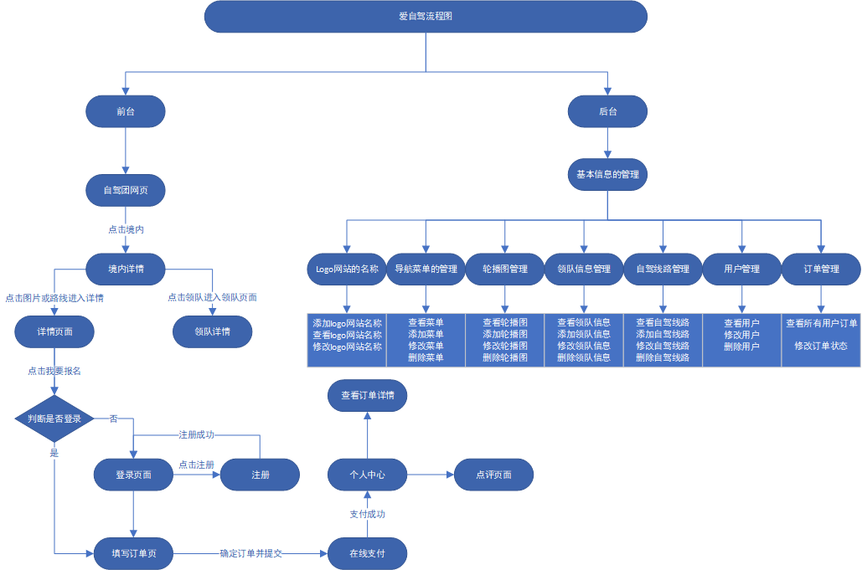

## 功能模块详细介绍

### 4.1、前台

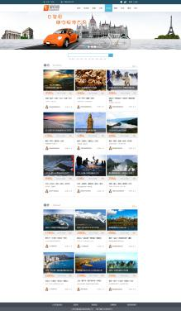

说明：每行显示三条驾驶路线，一页显示六行数据，每个自驾线路显示一张图片、价格、天数、领队、途径线路、说明、查看次数、点赞次数。点击图和线路名称链接到线路详情，点击领队链接到领队详情页，点击点赞数量+1

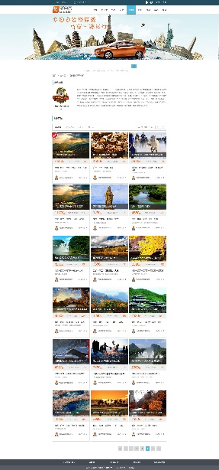

说明：领队介绍：（logo，详细介绍）,领队产品：每行显示三行驾驶路线，一页显示六行，每个自驾线路显示一张图片、价格、天数、领队、途径线路、说明、查看次数、点赞次数。点击图和线路名称链接到线路详情，点击领队链接到领队详情页，点击点赞数量+1

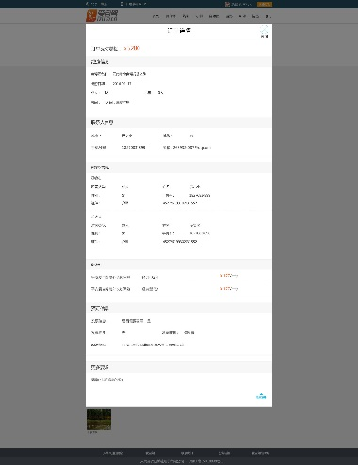

说明：显示订单支付总额、线路信息、联系人信息、游客信息、保险、预订信息、更多要求

### 4.2、后台

基础信息的管理

logo网站的名称

添加logo网站名称

查看logo网站名称

修改logo网站名称

导航菜单的管理

查看菜单

添加菜单

修改菜单

删除菜单

轮播图管理

查看轮播图

添加轮播图

修改轮播图

删除轮播图

领队信息管理

查看、添加、修改、删除

自驾线路管理

查看、添加、修改、删除

用户管理

查看、修改、删除

订单管理

查看所有用户的订单

修改订单的状态

# 软硬件要求

## 硬件要求

1. 软件开发过程中使用到的开发语言为php、基础框架为MVC设计；
2. 软件开发和部署的操作系统为Windows操作系统；
3. 软件部署的硬件服务器最低配置为两路机架式服务器，2G以上内存，带宽为5M独享。

## 软件要求

编辑工具PHP storm2017，apache24，php5.6，mysql数据库

## 安全要求

1. 数据库安全性：本系统使用SQL2008数据库，数据库密码不会以明文显示在系统源码中。
2. 备份和容灾策略：本系统可以后台设置数据库自动备份策略，后期使用两台应用服务器做负载均衡，两台数据库服务器做Windows双机热备群集。
3. 数据出错时的回滚机制：应用SQL2008的回滚机制。
4. 系统安全性：本系统制订严格的用户访问控制，禁止非法用户访问和扫描系统目录；
5. 密码安全性：本系统业务用户在第一次登录时，会强制更改密码，保证每位系统操作员账户密码的安全。